移动应用与开发赛项竞赛

一、项目背景
随着数字经济的快速发展和数字技术的广泛应用，数字生活成为人民群众的重要生活方式。“十四五”规划和2035年远景目标纲要提出，加快数字社会建设步伐，适应数字技术全面融入社会交往和日常生活新趋势，促进公共服务和社会运行方式创新，构筑全民畅享的数字生活。

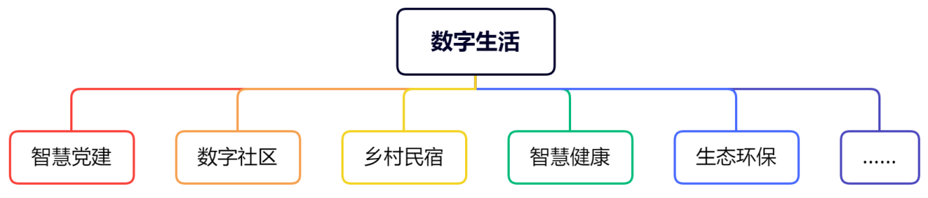
图1 数字生活服务体系

以新一代信息技术为基础，打造融合多元的数字生活新场景，如智慧党建、乡村民宿、智慧健康等，不同场景之间将实现融合交互，提供方便快捷的生活服务，从而实现线上线下高效融合的互动性数字化生活体验。

二、竞赛内容
赛卷分模块A：移动应用界面设计、模块B：移动应用前端开发、模块C：移动应用测试、模块D：创新创意设计四个部分，具体的竞赛时间及每个模块的占比分数如下表所示：

表1 竞赛模块信息
分类 | 模块名称 | 竞赛时间 | 分数
实操技能考核 | A移动应用界面设计 | 170分钟 | 20
 | B移动应用前端开发 |  | 30
 | C移动应用测试 |  | 5
 | D创新创意设计 |  | 15
展示讲解考核 | 展示讲解 | 10分钟 | 20
合计 |  |  | 90

三、成果物提交
移动应用与开发赛项参赛选手按照模块的任务要求完成对应的成果物，将模块A、模块B、模块C的成果物“移动应用界面设计.xd”、“DigitalLife.apk”、 “缺陷分析.doc”以及模块D的四个文件：“创新创意设计.xd”、“idea.apk”、“产品使用手册.docx”、“展示讲解.pptx”压缩为“成果物.zip ”进行提交。
裁判基于选手提交的竞赛成果物，进行评判。参赛选手在比赛结束前可以自行重新提交成果物，比赛结束时选手无法提交成果物。

四、竞赛注意事项
提交的成果物资源内容中，不能填写与选手相关的信息，如赛位号、姓名和院校。如出现上述标记，成绩按照零分处理。

实操技能考核

模块A：移动应用界面设计

一、模块考核点
模块分值为20分
本模块以产品原型为目标，考查参赛选手熟练收集、分析和归纳客户需求，清晰梳理业务流程，熟练使用UI设计软件进行产品UI/UE设计，掌握正确的UI配色方案，设计出符合业务逻辑的人体工学移动App 原型优秀作品。

二、任务要求
1、使用原型图工具（Adobe XD）创建项目“移动应用界面设计.xd”，此项目文件作为模块A成果物进行提交。详见“三、成果物提交”说明；
2、利用原型图工具（Adobe XD）和图形处理工具（Adobe Photoshop）设计符合目标受众的App高保真原型稿，每个任务至少一个画板；
3、画板尺寸为1080×1920，状态栏高度72px，导航栏高度为168px，标签栏高度为144px；
4、原型绘制画板大小尺寸及各部分内容区尺寸参考；
5、当内容超出高度区域时，设置滚动区域来显示内容；
6、画板要对齐，界面版式布局合理、美观，内容完整；同样功能请复用样式，避免一种功能，两种样式的情况。
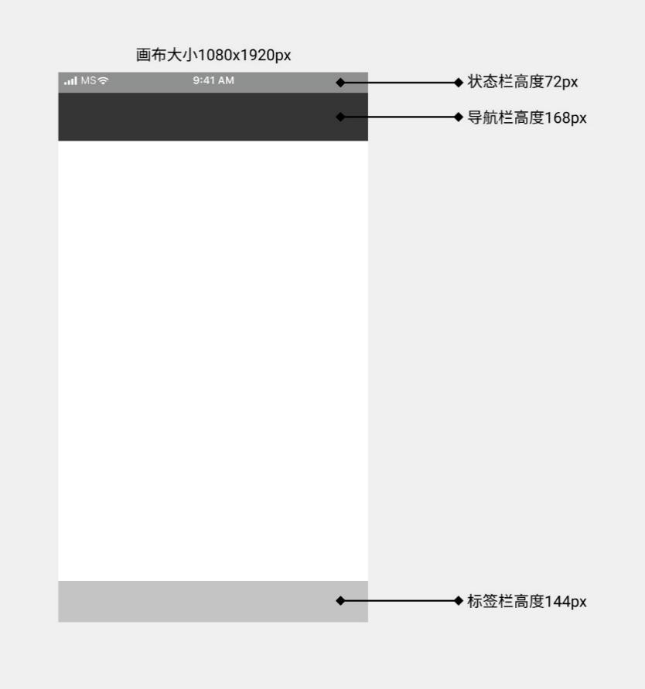

三、竞赛任务

（一）任务主题
随着人们生活和工作的信息化、网络化、数据化持续加深，传统的党建工作方式对党员，特别是年轻一代党员的吸引力和凝聚力在降低。智慧党建是运用数字信息化新技术，整合各方资源，更有效地加强组织管理，提高服务群众的水平，扩大党在网络世界的存在感和数字化影响力，提高党的执政能力，巩固党的执政基础的新平台、新模式、新形态。
通过智慧党建系统建设，主要解决党建宣传、学习、管理、资源等方面的基础问题，使党建管理从模糊走向精确，改变了以往手工操作、人工管理等存在的随意性、模糊性不足，通过量化计分、实时智能分析、自动提醒服务等实现党建管理的精确化、智能化、人文化和科学化。
（二）任务描述
参赛选手根据客户提供的需求描述，按照模块A的任务要求，实现任务需求界面设计。
1.进入数字图书馆主页面，顶部显示所在图书馆名称、搜索框，下方显示公告，公告以滚动播放的形式显示；公告下方是轮播图，每3s轮播1次；轮播图下方显示“继续借阅图书”和“提前预定座位”两个快捷入口.
2.我的借阅模块，展示借阅时间和借阅天数，同时左侧展示标题、书号、作者、还书日期，借阅天数。下方推荐相关图书，可以手动滑动。
3.“我关注的圈子”展示圈子主题、头像和新动态个数。“问题反馈”展示问题和“我要反馈”按钮。
4.展示“热门标签”，不同颜色区分标签主题
5.热门书籍推荐展示图书头像、图书名字、图书主题、评分和点赞功能。
6.“我的收藏”展示书籍头像、图书名、评分图书简介，在读人数
7.显示底部导航栏，采用图标加文字方式显示，图标在上，文字在下，共4个图标，分别为首页、我的预约、圈子和我的

- 点击首页中“我的借阅”，进去书籍详情页面。页面显示图像头像、图书名称、作者和标签、阅读人数、字数和收藏状态。下方展示推荐值，推荐值包括点评人数、点评分和点评等级；精彩点评展示点评内容和点赞人数、评价人数等，“相关书籍”展示一周热门数榜信息。页面下方有“加入收藏”和立即借阅按钮。
- 点击“立即借阅”，展示借阅图书图片、头像，简介，选择借阅时间，显示借阅周期，点击“确定借阅”按钮，弹出借阅成功提示。

模块B：移动应用前端开发

一、模块考核点
模块分值30分
本模块以编程实现移动应用产品为目标，基于移动开发平台，设计移动应用 App。考查选手程序UI还原设计能力和移动开发编程能力，其中包括App UI编程设计、网络通信封装、异步数据通信、数据解析、数据存储、网络多媒体资源处理等技能，熟悉项目发布流程。

二、任务要求
1、利用移动开发工具Android Studio创建DigitalLife项目，或利用HbuilderX打开项目DigitalLife，按照任务描述完成App功能开发。
2、实现App打包发布，将打包后的release版本DigitalLife.apk文件作为模块B成果物进行提交。详见“三、成果物提交”说明。
3、后端服务接口地址：请选手查看竞赛信息条内容

三、任务描述
（一）任务主题
数字生活是依托互联网和一系列数字科技技术应用为基础的一种生活方式，可以方便快捷的带给人们更好的生活体验和工作便利。随着互联网技术应用的全球化普及，互联网已经全面改变了全人类的生活方式，逐渐将人们的生活、工作等行为“一网打尽”。

（二）任务描述
参赛选手根据客户提供的需求描述，按照模块B的任务要求，编码实现任务需求功能开发。

任务1：实现用户登录功能（6分）
【任务需求】
1、打开数字生活APP首先进入登录页，页面包括：数字生活主题文字、账号密码输入框、登录按钮及用户隐私协议政策选项：
2、用户首次进入APP，隐私协议政策选项默认为未勾选；
3、点击复选框或“《用户隐私协议政策》”蓝色字体后进入页面，页面顶部显示标题文字和5秒倒计时，倒计时结束后显示蓝色【确认】按钮，点击【确认】按钮后可返回至登录页，并勾选用户隐私协议政策复选框；
4、用户隐私政策页面显示政策内容，内容一共为两页，底部显示当前内容对应的页码，用户可横向滑动查看政策内容；
注：用户隐私协议政策内容不应用“xxxxx……”表示，需根据政策内容自行理解和编写，丰富页面。
5、登录页“用户隐私政策”复选框状态为已勾选，输入账号和密码后，点击【登录】按钮进入数字生活APP主页；
6、若用户退出登录，第二次重新进入APP后，用户隐私协议政策复选框默认状态为已勾选，用户输入账号和密码后可直接登录数字生活APP进入主页。
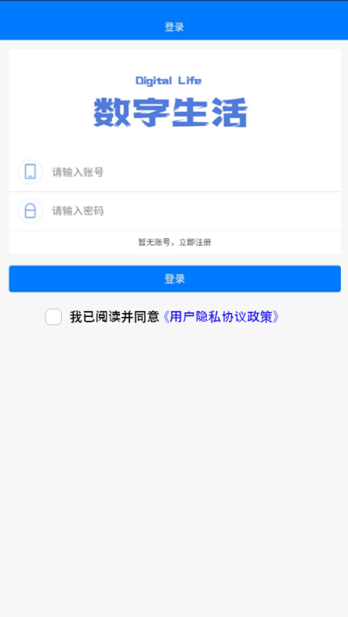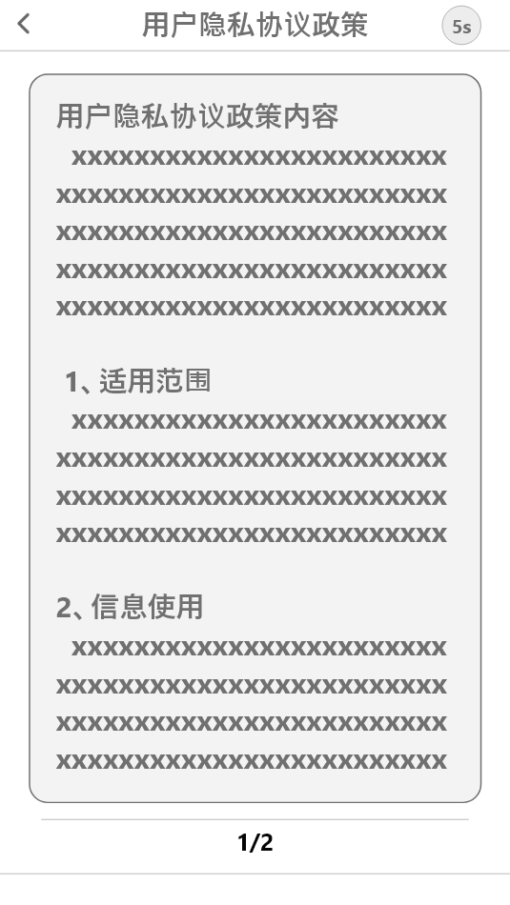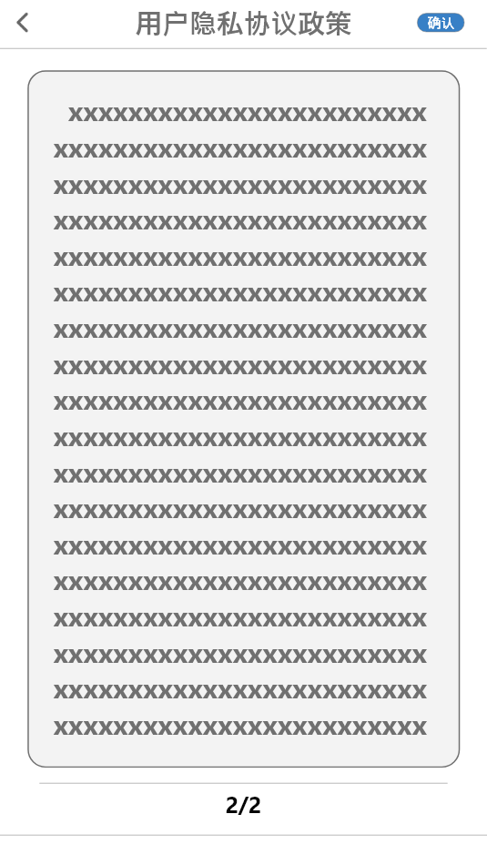

任务2：实现首页和新闻详情功能（12分）
进入App主页面（首页），编码实现应用主页，包括轮播图、推荐服务、热门主题、新闻，底部导航栏包括首页、数据分析、物流查询、个人中心。
任务说明：
- 显示轮播图,轮播图三秒钟切换一次；点击轮播图跳转新闻详情。
新闻详情包括：新闻标题、发布时间、图片、文字内容。
2、推荐服务模块要求使用圆形图标加文字展示，每一页最多展示10个功能入口（不足10个则按照实际数量展示）
3、展示热门主题模块，热门主题上部为图片，下部为新闻标题，新闻标题展示一行，多余用...表示。点击热门主题模块跳转至对应新闻详情。
4、展示新闻模块，新闻模块上部为新闻分类，下部分为新闻列表；点击新闻分类支持切换新闻列表；新闻列表包括图片、新闻标题、新闻内容缩写（多出的字用省略号显示）、阅读总数、发布时间信息。列表左侧显示图片，右侧为新闻标题、新闻内容，下方显示阅读总数、发布时间。
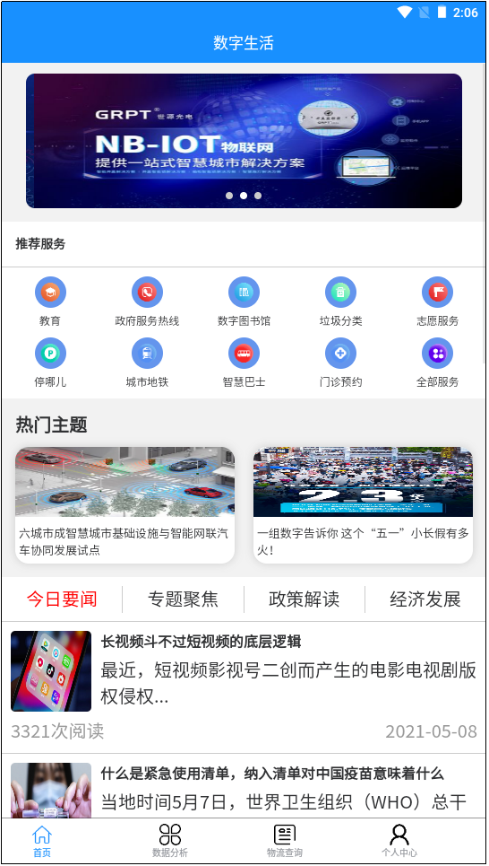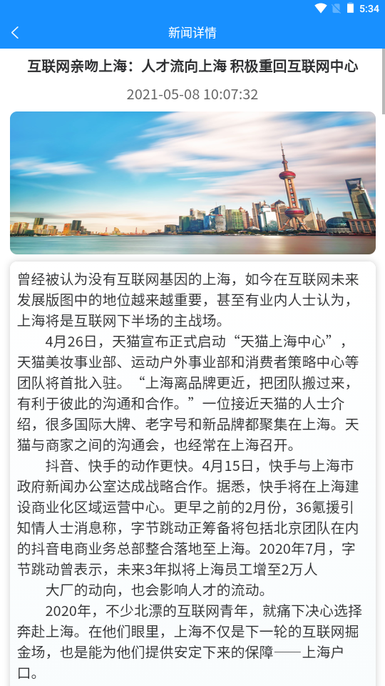

任务3：实现智慧巴士功能（12分）
在智慧城市App主页面上的各领域应用服务入口或全部服务，点击“智慧巴士”图标信息，进入智慧巴士页面。
任务说明：
1.页面显示巴士列表，列表显示路线名称、起终点、运行时间、票价、以及里程、巴士列表具有扩展显示该路线的各个站点功能。
2.点击班车列表新路线名称跳转到定制班车页面，信息如下：
（1）第一步页面：显示站点路线秒点地图、起点与终点名称、票价、里程等，具有“下一步”点击按钮以及“返回上级目录”按钮。
（2）第二步页面：显示日历日期，选中日历日期则显示出已经选中的日期，显示上车地点与下车地点名称，还具有乘客姓名、手机号码上车地点和下车地点(使用picker选择框的形式展示)，并且具有“下一步”点击按钮以及“返回上级目录”按钮。
（3）第三步页面：显示第二步页面所填写的信息内容，点击“支付”按钮，弹出支付成功提示框按钮。

